Maxion Wheels inaugura un sistema fotovoltaico en San Luis Potosí, México
San Luis Potosí, México, 17 de febrero de 2026 – Como líder global en la fabricación de rines, Maxion Wheels continúa avanzando en su camino hacia la sostenibilidad con la puesta en marcha de un nuevo sistema solar fotovoltaico en sitio en su planta de rines de acero para vehículos ligeros y comerciales de San Luis Potosí, México.
El proyecto, instalado por Iberdrola México, marca un hito importante en el compromiso de Maxion Wheels de reducir su huella de carbono mediante energía renovable y representa la novena instalación solar de la compañía a nivel global.
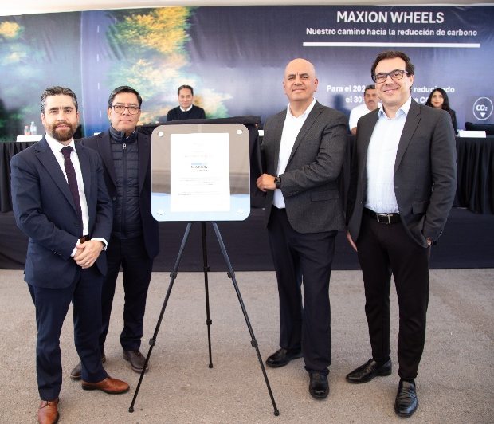
Cuenta con una capacidad instalada de 499 kW a través de 1,073 módulos fotovoltaicos, y se espera que genere aproximadamente 919 MWh de energía limpia al año. Esto evitará la emisión de alrededor de 617 toneladas de CO₂ cada año, equivalente al carbono capturado por más de 10,200 árboles en un periodo de 10 años, contribuyendo directamente a la descarbonización de las operaciones de manufactura de la planta.
La instalación de San Luis Potosí forma parte de una alianza entre Iochpe-Maxion e Iberdrola México y se suma a la de la planta de Maxion en Chihuahua, inaugurada en 2024, y a un proyecto fotovoltaico en la planta de Maxion en Castaños, Coahuila, que está programado para iniciar operaciones en los próximos meses. Esta inversión respalda la estrategia global de sostenibilidad de Maxion, Roadmap Zero, que establece el compromiso de la empresa de alcanzar emisiones netas cero en todas sus operaciones para 2040.
“A través de esta alianza, acompañamos a Maxion Wheels en su transición hacia procesos más limpios y responsables con el medio ambiente”, destacó Alfonso Campos, director Comercial de Iberdrola México. “La energía fotovoltaica en sitio permite operar con menores emisiones, mayor estabilidad de costos y un impacto positivo directo en toda la cadena de valor. Es un beneficio tangible para la industria y para el planeta, que nos impulsa a seguir creciendo juntos”.

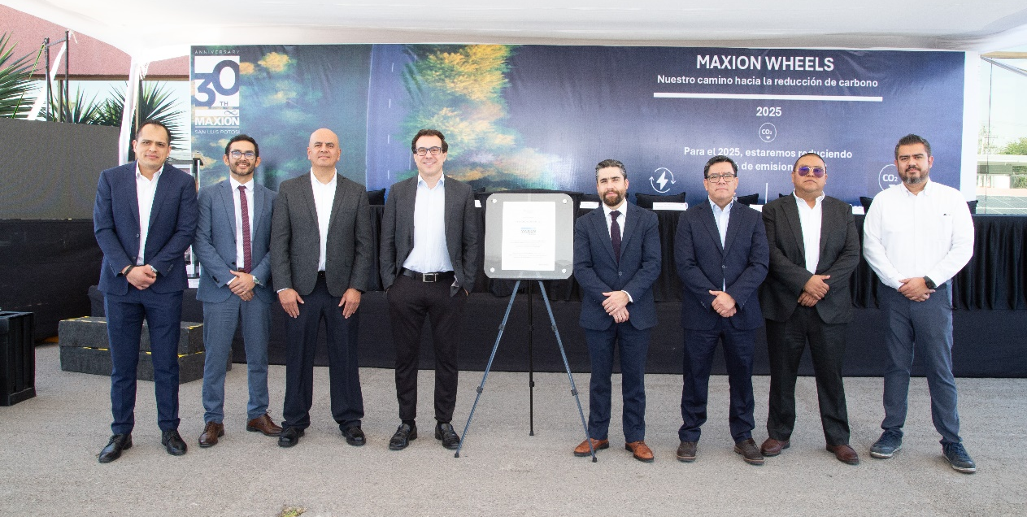

“La inauguración del sistema de paneles solares fotovoltaicos en nuestra planta de San Luis Potosí representa un paso decisivo en nuestro compromiso continuo con la sostenibilidad, la innovación y la responsabilidad ambiental”, afirmó Alexandre Becker, presidente de la Unidad de Negocio Américas de Maxion Wheels. “Este proyecto es el resultado de un esfuerzo colectivo de múltiples equipos, unidos por un propósito común y una misma visión”.
Ubicada en San Luis Potosí, capital del estado del mismo nombre, la planta de Maxion Wheels fue inaugurada en 1996 y fabrica rines de acero para vehículos ligeros y comerciales. La instalación abarca aproximadamente 70,000 metros cuadrados y abastece a una amplia gama de fabricantes automotrices globales de primer nivel.
El evento de inauguración contó con la participación de Alexandre Becker y Alfonso Campos, así como de Sonia Mendoza Díaz, secretaria de Ecología y Gestión Ambiental del Gobierno de San Luis Potosí; César Lara, secretario general de la Confederación Regional Obrera Mexicana (CROM); y Hugo Soriano, director de Planta, Maxion Wheels San Luis Potosí.
ACERCA DE MAXION WHEELS
Maxion Wheels, un proveedor líder de rines de acero y aluminio, trabaja con fabricantes de vehículos de todo el mundo en rines para movilidad personal, transporte, agricultura, defensa y aplicaciones todoterreno. Nuestros 10,000 empleados operan en 32 ubicaciones en 15 países de cinco continentes, incluidos centros técnicos de última generación en América, Europa y Asia. Juntos producimos 50 millones de rines al año, lo que nos convierte en uno de los mayores fabricantes de rines del mundo. Para obtener más información, visite el sitio web de Maxion Wheels en www.maxionwheels.com.

ACERCA DE IBERDROLA MÉXICO
Con una plantilla de unas 700 personas, el 99% de ellas mexicanas, Iberdrola México contribuye al desarrollo energético del país desde hace 25 años. En la actualidad, tiene presencia en 12 estados y suministra energía limpia y competitiva a miles de clientes industriales y comerciales, a través de una cartera de generación que supera los 2,600 megavatios (MW) repartida en 15 centrales: parques eólicos, fotovoltaicos, ciclos combinados y cogeneraciones. La compañía cuenta con una sólida cartera de proyectos renovables -fotovoltaicos y eólicos- y ofrece soluciones de descarbonización a clientes industriales, mediante productos de generación distribuida como Smart Solar.
Para conocer más sobre la compañía, visita iberdrolamexico.com o síguela en LinkedIn, Facebook, Instagram, TikTok, X y YouTube. También puedes encontrar toda la información sobre los proyectos sociales de Iberdrola México en fundacioniberdrolamexico.org.

